Изучение in silico биологической активности и токсичности нового 2,3-дигидрокси-4-[2-(5-фенил-1,3-тиазол-2-ил)гидразин-1-илиден]циклобут-2-ен-1-она (I)
Клещетников А.В.¹, Ахмятова Д.М.²
Студент, 1 курс специалитета
¹Медицинский университет Петровского, Москва, Россия
² Российский университет дружбы народов им. Патриса Лумумбы, Москва, Россия
E-mail: sanches4rash@gmail.com
Гетероциклические азо-, гидразо-производные α-дикарбонильных соединений, обладающие биологической активностью, потенциально могут быть полезны в медицине. Известно, что квадратная кислота применяется для синтеза красителей, которые имеют чрезвычайно интенсивные полосы поглощения, высокий молярный коэффициент поглощения и хорошую фотопроводимость [1], так же используются для функциональной модификации аминокислот, карбоновых кислот, для обнаружения целевых аналитов, расположенных в сложных биологических системах [2]. В свою очередь тиазольный фрагмент входит в состав многих лекарственных препаратов, которые применяются при инфекционных заболеваниях, опухолях, заболеваниях нервной системы и заболеваниях пищеварительной системы [3]. In Silico спрогнозирована биологическая активность и токсичность соединения I, полученного конденсацией сквараиновой кислоты и 2-гидразино-4-фенилтиазола:
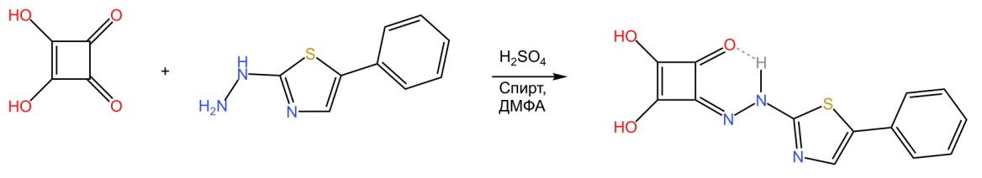
На основе программы GUSAR [3], было установлено, что данное вещество относится к нетоксичным (4-5 класс в зависимости от способа введения). При внутрибрюшном введении токсичная доза - 324мг/кг (4 класс токсичности), при внутривенном - 184мг/кг (4 класс), оральном - 916мг/кг (4 класс), подкожном - 1171мг/кг (5 класс). По результатам скрининга в системе PASS Online [4] было выявлено, что с вероятностью 0,874 вещество является ингибитором арилацетонитрилазы, с вероятностью 0,817 - антагонистом рецепторов анафилотоксинов, с вероятностью 0,724 - ингибитор липидной пероксидазы и с 0,681 - протектором слизистой оболочки. На основании рассчитанных вероятностей проявления определенных видов биологической активности, рассматриваемое соединение может быть классифицировано, как потенциально активное с узким спектром действия.
Литература
1. Jan Chasák, Veronika Šlachtová, Milan Urban, Lucie Brulíková. Squaric acid analogues in medicinal chemistry – Eur. J. Med. Chem., PMID: 33035923, 2021, DOI: 10.1016/j.ejmech.2020.112872.
2. Kristina Ilina, William M MacCuaig, Matthew Laramie, Jannatun N Jeouty, Lacey R McNally, Maged Henary. Squaraine Dyes: Molecular Design for Different Applications and Remaining Challenges - Bioconjug Chem., 31(2), р. 194-213, 2020, DOI: 10.1021/acs.bioconjchem.9b00482.
3. Gusar Online. Acute rat toxicity prediction (Institute of Biomedical Chem-istry) [Электронный ресурс]. – Режим доступа: http://www.way2drug.com/gusar/acutoxpredict.html.
4. Institute of Biomedical Chemistry. – режим доступа: http://www.pharmaexpert.ru/PASSOnline/

